BLIV SKJOLDUNGE TUR 10: VORES VERDENSARV
I Nationalpark Skjoldungernes Land

HVEM HVAD HVOR  FAG OG KLASSE  Klassetrin: 7. klasse, forår  Fag: Historie, Geografi, billedkunst.  TID OG STED  Tid: 10.00 – 12.00  Sted: Roskilde Domkirke.  KORT BESKRIVELSE  Hvorfor er Roskilde Domkirke Verdensarv? Og hvad er verdensarv? Klassen besøger Roskilde Domkirke. Eleverne undersøger kirkens arkitektur og historie. Hvordan hænger det sammen med naturen omkring kirken?  TRANSPORT  Skolen står selv for transport til og fra stedet. | 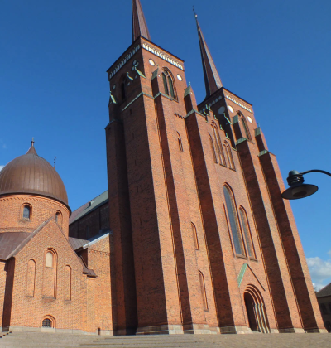
LÆRINGSMÅL  Eleverne:  - Oplever Roskilde Domkirke – og undersøger, hvorfor domkirken er på UNESCO´s Verdensarvsliste.  - Undersøger dele af domkirkens arkitektur ude og inde – og hvordan den kan relateres til historien.  - Undersøger de materialer, domkirken er bygget af – og relaterer det til nationalparkens naturgrundlag.  - Reflekterer over menneskers arkitektur – og tegner et kapel fra vores tid til Roskilde Domkirke. | PRIMÆRE FAG OG FÆLLES MÅL I SPIL  HISTORIE: Eleven kan anvende kilder til at opnå viden om fortiden og kan fortælle om, hvordan mennesker er påvirket af og bruger historie.  Primært Videns- og færdighedsområderne ”Historiske spor” samt ”Historiske fortællinger”.  GEOGRAFI: Eleven kan diskutere løsnings- og handlingsmuligheder ved bæredygtig udnyttelse af  naturgrundlaget lokalt og globalt.  Primært Videns- og færdighedsområderne ”Naturen lokalt og globalt” samt ”Teknologi og ressourcer”.
VERDENSMÅL  MÅL 4: Kvalitetsuddannelse  MÅL 11: Bæredygtige byer og lokalsamfund  MÅL 12: Ansvarligt forbrug og produktion. | TUR SOM KURSUS  Turen er både tur og sidemandsoplæringskursus for dig som lærer. Der er kun tid til spørgsmål og små snakke med vejlederen, men vær selv opmærksom, spørgende – og saml efter turen op på, hvad du kan bruge i din praksis. Se også lærervejledning.

BLIV SKJOLDUNGE TUR 10: VORES VERDENSARV

FORBEREDELSE  Det er vigtigt at du som lærer forbereder klassen inden turen, så eleverne er klar til at tage på ekspedition, har godt tøj og madpakker med og glæder sig. Brug oversigten her og kopiark nedenfor printet på begge sider.  Del elever op i grupper af fire – og brug kopiark, gruppearbejde og klassesamtale til sammen at undersøge og diskutere følgende før turen:  - Kopiark 1: Fortidsminder i nationalparken.  - Kopiark 2: Hvad er verdensarv?  - Kopiark 3: Hvorfor er Roskilde Domkirke verdensarv?  Forbered dig selv på:  - Kopiark 4: Undersøg domkirkens historie og arkitektur  - Kopiark 5: Hvilke materialer er domkirken bygget af + plan over arkitektur og historie.  - Kopiark 6: Byg et kapel fra vores tid | TUR  10.00: Velkommen til Roskilde Domkirke  Vi mødes ved hovedindgangen til Roskilde Domkirke. Vær gerne klar til kl. 10. Vi gennemgår dagens program.  10.15: Undersøg Roskilde Domkirke udefra  Sammen med vejlederen undersøger eleverne i grupper Roskilde Domkirkes arkitektur udefra og hvordan den har forandret sig gennem tiden. Hvilke ligheder og forskelle er der? Og hvad fortæller arkitekturen om den tid kirken er opført i? Hvilke materialer er brugt? Findes de i nationalparken?  10.45: Undersøg Roskilde Domkirkes kapeller  Sammen med vejlederen undersøger eleverne i grupper to kapeller inde i Roskilde Domkirke. Hvordan er de forskellige? Og hvad fortæller hvert kapels udsmykning om den konge/dronning som ligger i det? Og om deres tid? Hvilke materialer er brugt? Findes de i nationalparken?  11.30: Tegn et kapel fra vores tid  I grupper tegner eleverne skitser til et kapel, som skal afspejle vores tid. Hvad kendetegner vores tid? Hvilke materialer vil passe? Hvilken fortælling? Hvilken arkitektur. Kapellet sættes på plan af domkirken – og de første skitser tegnes.  11.50: Opsamling og evaluering af dagen  12.00: Frokost: Lærer: Madpakker, udforsk, hjemtur.
HVAD SKAL I BRUGE  Klassen:  - Tøj og fodtøj efter vejret. Husk I skal også arbejde uden for domkirken.  - Madpakker og vand.  Naturvejleder:  - Kopiark 4: Undersøg domkirken og Kopiark 5: Byg et kapel i vores tid.  - Læg i skriveunderlag til grupperne.  - Blyanter til grupperne. | BEARBEJDNING  Det er vigtigt at du som lærer bearbejder turen med klassen, så oplevelser og undersøgelser kan blive reflekteret og afrundet til læring. Her er ideer:  - Skriv logbog i bus, som lektie eller i skolen.  - Diskuter hvad verdensarv er i klassen?  - Hvorfor er Roskilde Domkirke valgt ud som verdenarv?  - Hvordan kan vi passe på Domkirken?  - Grupper tegner videre på deres kapeller i plan og snit og laver evt. modeller (5).  - Grupper fremlægger tegninger og modeller for hinanden.  - Elever skriver logbog og Hvad har jeg lært (7)
KOPIARK 1: FORTIDSMINDER I NATIONALPARKEN

Lige midt på Sjælland ligger Nationalpark Skjoldungernes Land. Det er også din nationalpark. Tag på tur i nationalparken og undersøg den sammen med din klasse. Lær om natur og kulturhistorie, oplev en masse – og Bliv Skjoldunge. Det er ideen med Bliv Skjoldunge-ekspeditionerne.

HVAD SKAL I
I skal på tur til Roskilde Domkirke. Kender du domkirken? Find den på kortet. Ved du at domkirken er verdensarv? Og ved du hvad verdensarv er? Det skal I undersøge nu.

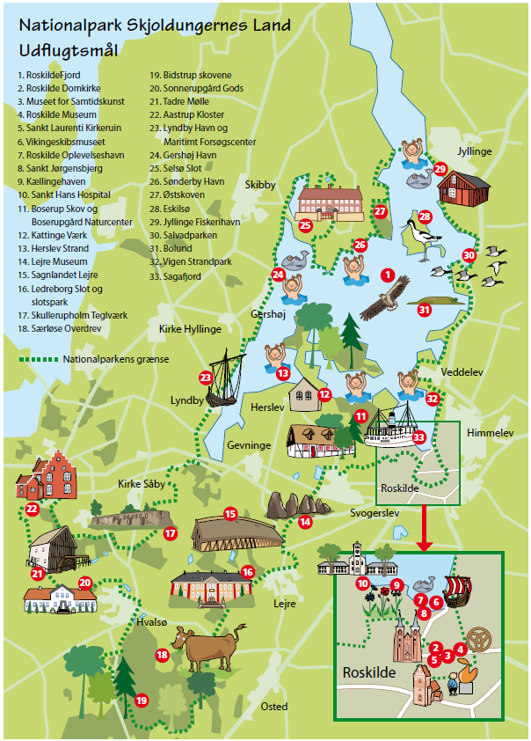
Fakta om Nationalpark Skjoldungernes Land

Kig på info-grafikken. Hvad står der om fortidsminder? Og om Roskilde Domkirke? Snak om det.

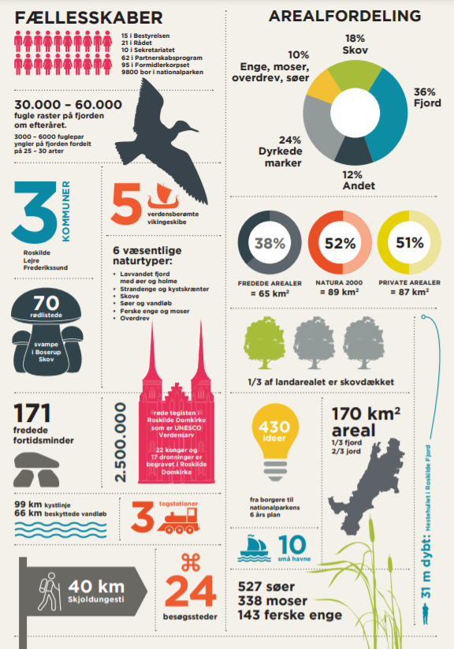
KOPIARK 2: LÆS OG SKRIV OM VERDENSARV

HVAD ER VERDENSARV
For mange år siden – i 1960érne – løb Egyptens største flod Nilen over sine bredder. De enorme vandmasser var ved at ødelægge det store, smukke Abu Simbel tempel. Egypten havde ikke mulighed for at redde templet. Derfor bad de FN´s organisation UNESCO om hjælp. Og UNISCO trådte til – og hjalp med at redde templet ved at flytte det enorme bygningsværk væk fra Nilens vande – sten for sten.

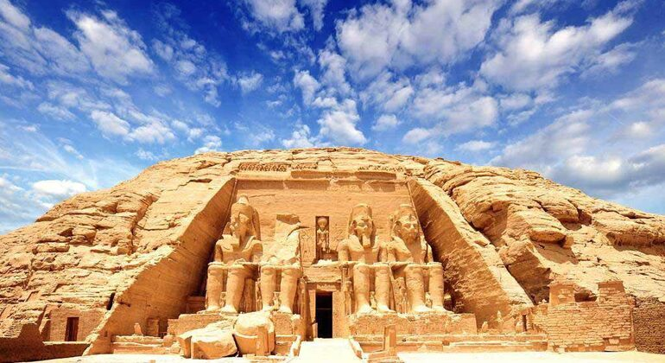

UMISTELIG
Det blev startskuddet til arbejdet med verdensarv. Siden 1960érne har UNESCO fundet steder over hele vores jord, som er ”umistelige for menneskeheden” – og som er vigtige for vores fælles identitet som verdensborgere. Det kan være bygninger og monumenter. Men det kan også være natur og kulturlandskaber. De kan være skabt af mennesker eller naturen eller begge dele. Her er et par eksempler på verdensarv:
- Pyramiderne i Egypten
- Den kinesiske mur
- Grand Canyon i USA
- Akropolis i Grækenland.
- Colosseum i Rom
- Taj Mahal i Indien

HÅNDVÆRK OG KUNST
Verdensarv kan faktisk også være immateriel – altså ikke fysisk. Det kan være traditioner inden for håndværk eller kunst, som vi mennesker giver videre til hinanden gennem generationer – og som er i fare for at forsvinde. I 2021 kom den klinkbyggede åbne træbåd – fx vores vikingeskibe – med på listen over immateriel kulturarv. Altså viden om, hvordan man bygger træbåde, sejler træbåde osv.

Snak og skriv

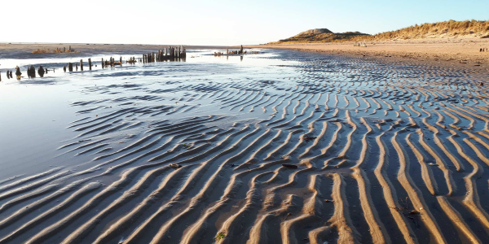
Vadehavet er udpeget til Verdensarv.

HVORFOR VERDENSARV
Hvorfor tror du, at UNESCO har udpeget bygninger og natur til verdensarv?
____________________________________________________________________________________________________________________________________________________________________________________________________________________________________________________________________________________________________________________________________________________________

VERDENSARV I DIT LIV
Hvad betyder det i dit liv, at der findes verdensarv?
____________________________________________________________________________________________________________________________________________________________________________________________________________________________________________________________________________________________________________________________________________________________

HVILKE STEDER ER UMISTELIGE FOR DIG
Er der steder i verdenen – bygninger eller steder i naturen – som er umistelige for dig? Og som du gerne vil have, at dine børn – og børnebørn – får lov at opleve? Hvis der er, så skriv lidt om sådan et sted. Eller flere:
____________________________________________________________________________________________________________________________________________________________________________________________________________________________________________________________________________________________________________________________________________________________

KOPIARK 3: ROSKILDE DOMKIRKE ER VERDENSARV

ROSKILDE DOMKIRKE
Du kender sikkert Roskilde Domkirke. Den ligger højt og flot på en bakketop lige midt i Roskilde by. De fleste af os er vant til at kunne se dens tvillingetårne overalt i byen. Og sejler du på fjorden, eller vandrer i landskabet omkring Roskilde, så dukker domkirkens silhuet tit op i horisonten.

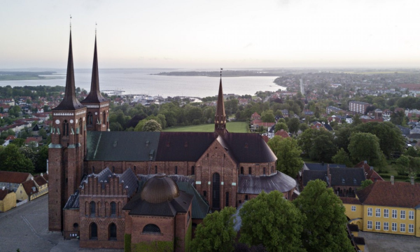

VERDENSARV
Roskilde Domkirke er med på UNESCO´s liste over verdensarv. Den blev udpeget af UNESCO i 1995. Men hvorfor netop vores domkirke? Det kan du læse om nedenfor:

TEGLSTEN
Roskilde Domkirke blev bygget i løbet af 1200-tallet. Den kirke, som du kan se i dag er bygget af 2,5 millioner røde teglsten (altså mursten) i den stil man kalder fransk gotik. Dengang havde man lige genopdaget romernes gamle teknik med at brænde teglsten af ler. Det er smart, for ler har vi masser af. Det kan vi bare grave op af jorden. Domkirken er et enestående eksempel på den tidlige brug af teglsten til opførelse af store kirkebygninger i Nordeuropa. Domkirken fik afgørende indflydelse på udbredelsen af byggeri med teglsten i Skandinavien. Det er en af grundene til, at den er udvalgt til verdensarv.

22 DØDE KONGER OG 17 DRONNINGER
Siden 1500-tallet har Roskilde Domkirke været gravplads for danske konger og dronninger. I alt ligger der 22 konger og 17 dronninger begravet i kirkens kapeller og krypter. Det er mere, end der ligger nogle andre steder i verden.

ET MAGTCENTRUM
Roskilde Domkirke var i mange år et centrum for magten – og kirken havde stor politisk og kulturel betydning i Danmark, Skandinavien og i hele området omkring Østersøen.
Domkirkens arkitektur

HØJDEPUNKT
En anden grund til at Roskilde Domkirke blev udpeget til Verdensarv i 1995 var, at domkirken står som et højdepunkt i dansk arkitektur.

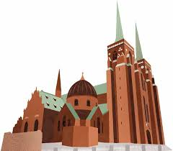

Den første del af Roskilde Domkirke blev bygget i den byggestil man kalder fransk gotik omkring år 1200. Tidligere har man sagt, at det var biskop Absalon, som satte byggeriet i gang – men det var sandsynligvis biskop Peder Sunesen. Kirken stod færdig i 1282. Og så brændte den – første gang.

I løbet af de næste mange hundrede år blev domkirken repareret – og der blev bygget tårne, spir, våbenhuse og kapeller i mange forskellige stilarter. Domkirken et eksempel på 800 års kirke-arkitektur, som på trods af de mange år virker smuk og harmonisk. Som en helhed. Her kan du se de forskellige typer af arkitektur, som du kan finde i Domkirken. Du kan finde mange stilarter. Se i større i kopiark 5.

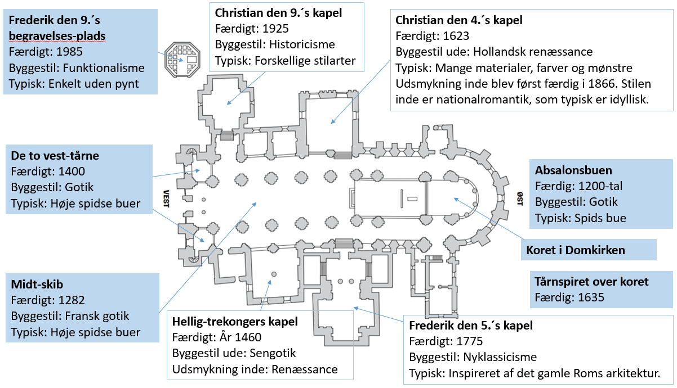

KOPIARK 4: UNDERSØG DOMKIRKENS ARKITEKTUR OG HISTORIE

I 1350 så Roskilde Domkirke sådan ud:

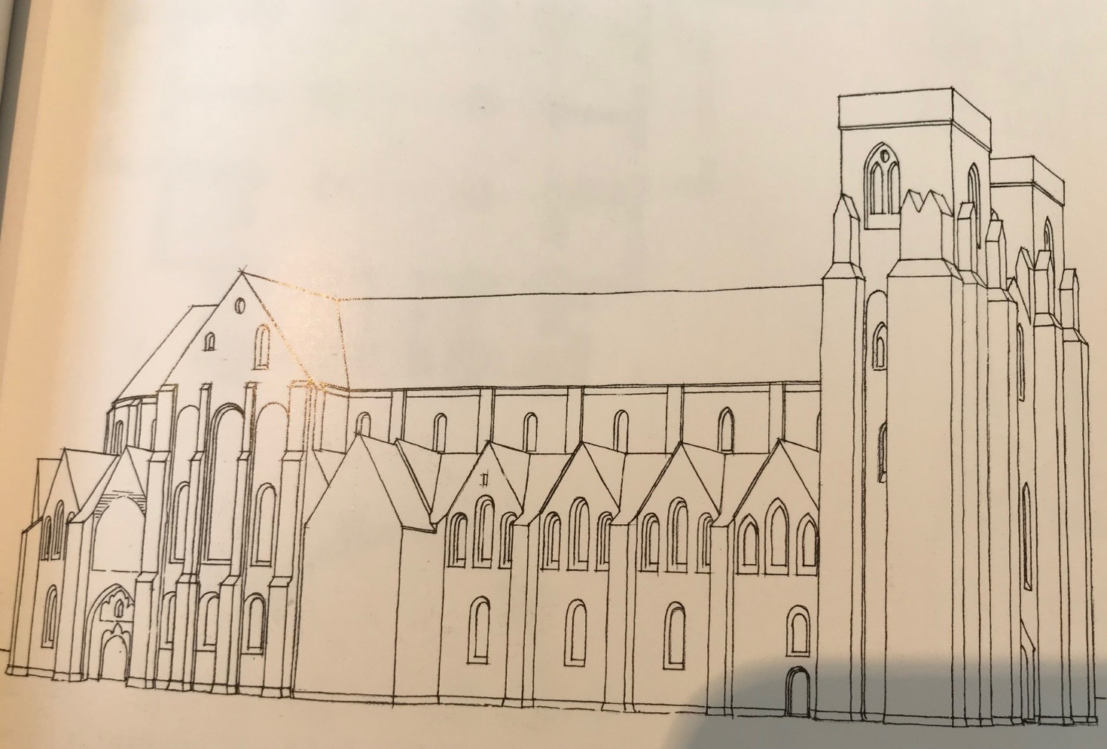
Kilde: Nationalmuseet, Antikvarisk-Topografisk Arkiv og Bibliotek.

FIND FEM FEJL
Kig på kirken i ude virkeligheden. Tegn og skriv: Hvor ligner den sig selv fra 1350? Og hvor er den forandret?

LIGHEDER MED KIRKEN I 1350 | FORSKELLE FRA 1350 TIL I DAG
Roskilde Domkirke 1925

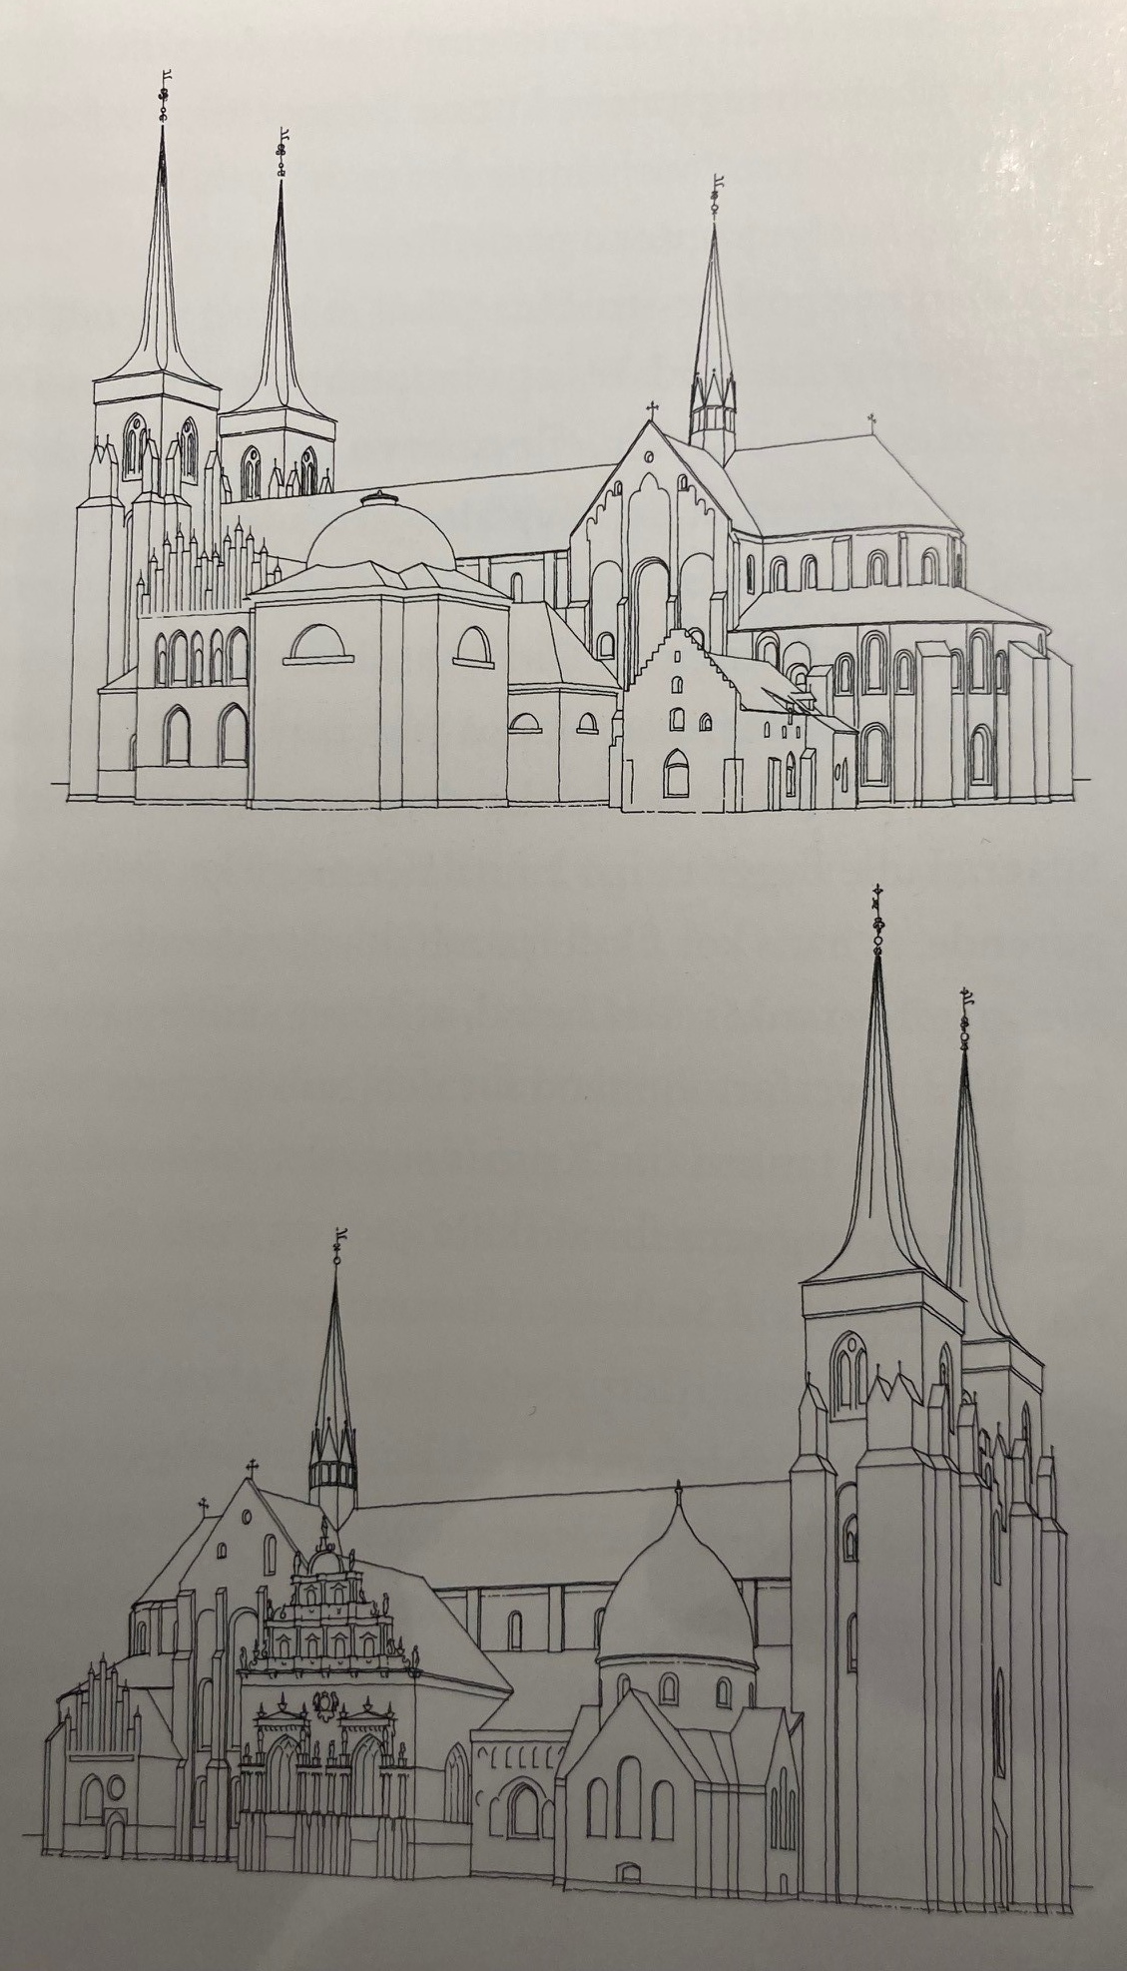
Kilde: Nationalmuseet, Antikvarisk-Topografisk Arkiv og Bibliotek
KOPIARK 5: HVAD FORTÆLLER DE DØDE?

UNDERSØG ET KAPEL – OG HVAD DE DØDE FORTÆLLER OM SIG SELV
Domkirkens kapeller er gravpladser. Inde i kisterne ligger rester af konger og dronninger. Kapellets udsmykning fortæller, hvordan de døde gerne ville huskes. Gå på jagt efter tegn og symboler – og undersøg, hvilke materialer, som er brugt i et kapel. Hvilken historie fortæller det om de døde? På billedet kan du fx se det gravmæle, som kunstneren Bjørn Nørgaard har bygget til Dronning Margrethe II.

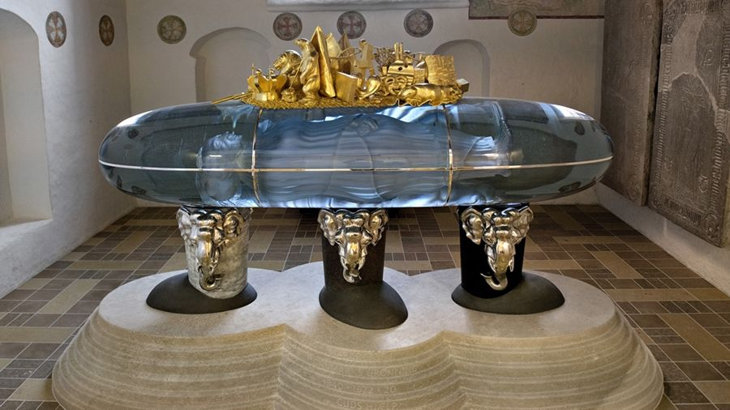

KAPEL | TEGN OG SYMBOLER | MATERIALER | HVAD FORTÆLLER DET OM DE DØDE?
1

2

3

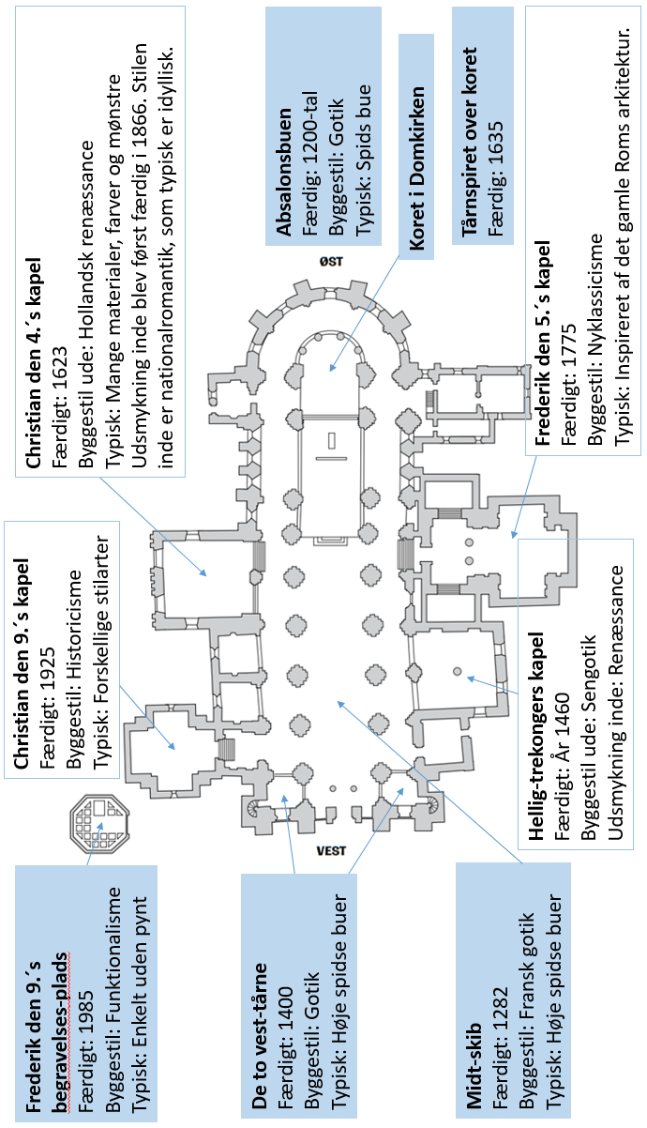
KOPIARK 6: BYG ET KAPEL FRA VORES TID

HVOR SKAL KAPELLET SIDDE?
Forestil dig, at du og din gruppe er arkitekter. Og at I skal bygge et nyt kapel på Roskilde Domkirke. Kapellet kommer til at stå sammen med domkirken – altid. Det skal fortælle noget om vores tid. Og om os. Nedenfor ser du domkirken i plan. Hvor skal jeres kapel være? Tegn det ind i planen:

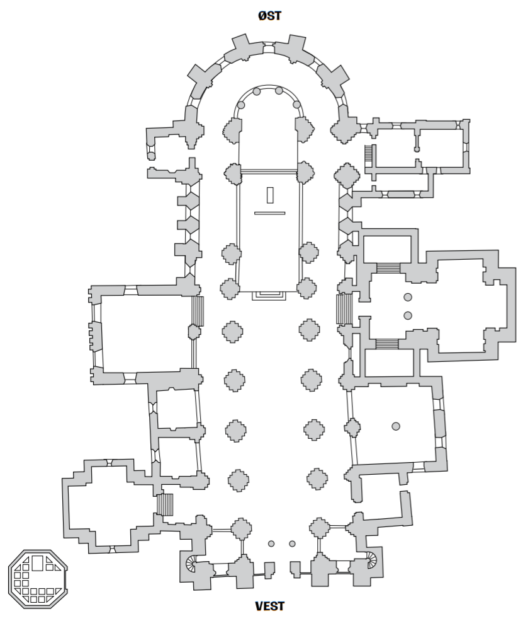

Materialer – og byggestil

MATERIALER
Roskilde Domkirke er bygget af røde mursten. De er lavet af den ler, som du finder i jorden her i nationalparken. Træværket i de store konstruktioner er hentet ude i vores skove. Kobberet på tagene, marmor og granit i gulvene – og mange af de andre byggematerialer – er hentet i andre lande.

Hvilke materialer vil I bruge? Og hvorfor?
______________________________________________________________________________________________________________________________________________________________________________

BYGGESTIL
Arkitektur og valg af byggestil fortæller en historie. Hvad vil I fortælle eftertiden om den tid vi lever i? Hvordan vil I gøre det?
______________________________________________________________________________________________________________________________________________________________________________

TEGN TEGN
Tegn jeres kapel – udefra eller indefra som I vil.

KOPIARK 7: LOGBOGSBLAD

Hvad har du lært?

Skriv de tre vigtigste ting, du har lært:

- ___________________________________________________________________________________________________________________________________________________________________________________________________________________________________________________
- ___________________________________________________________________________________________________________________________________________________________________________________________________________________________________________________
- ___________________________________________________________________________________________________________________________________________________________________________________________________________________________________________________

Skriv to ting, du undrer dig over – og gerne vil undersøge:

- ___________________________________________________________________________________________________________________________________________________________________________________________________________________________________________________
- ___________________________________________________________________________________________________________________________________________________________________________________________________________________________________________________

Tegn eller skriv om en god oplevelse på jeres Bliv Skjoldunge-ekspedition:

